العمل التطبيقي الرابع : تحديد نظام الإحداثيات الجغرافية مادة الاستشعار عن بعد :
أول خطوة بعد التعرف على البرنامج وأنظمة الإحداثيات الجغرافية و أنظمة الإسقاطات فالخطوة التالية هو تعريف البرنامج بنظام الإحداثيات الذي سنستعمله خلال مشروعنا في هذه المادة.)سنعتمد عليها في الرسم(
عند فتح البرنامج ArcMap نلاحظ انه كلما حركنا مؤشر الفارة تتغير الأرقام الموجودة في الركن الجنوبي الأيمن من شاشة برنامج كما يكتب جنب هذه الأرقام كلمة Unknown Units معنى هذا أن نظام الإحداثيات غير معروف فعليك بتحديد أو التعريف بها. فكيف نقوم بإدخال نظام الإحداثيات؟
نبدأ بإدخال الإحداثيات عن طريق النقر على View، و منها اضغط Data Frame Properties فالبرنامج سيدخلنا إلى Coordinat System.
هنا نتساءل أي إحداثيات التي سأنسب إليها مشروعي؟ آو الاختيار سيبنى على أي أساس ؟
الاختيار قائم على مصدر البيانات المكانية التي سنعتمد عليها في الرسم أي مصدرالرسم فلابد من البحث عن نظام الإحداثيات الأصلي الذي رسمت به الخريطة (التي ستصبح مصدر لمشروعي)
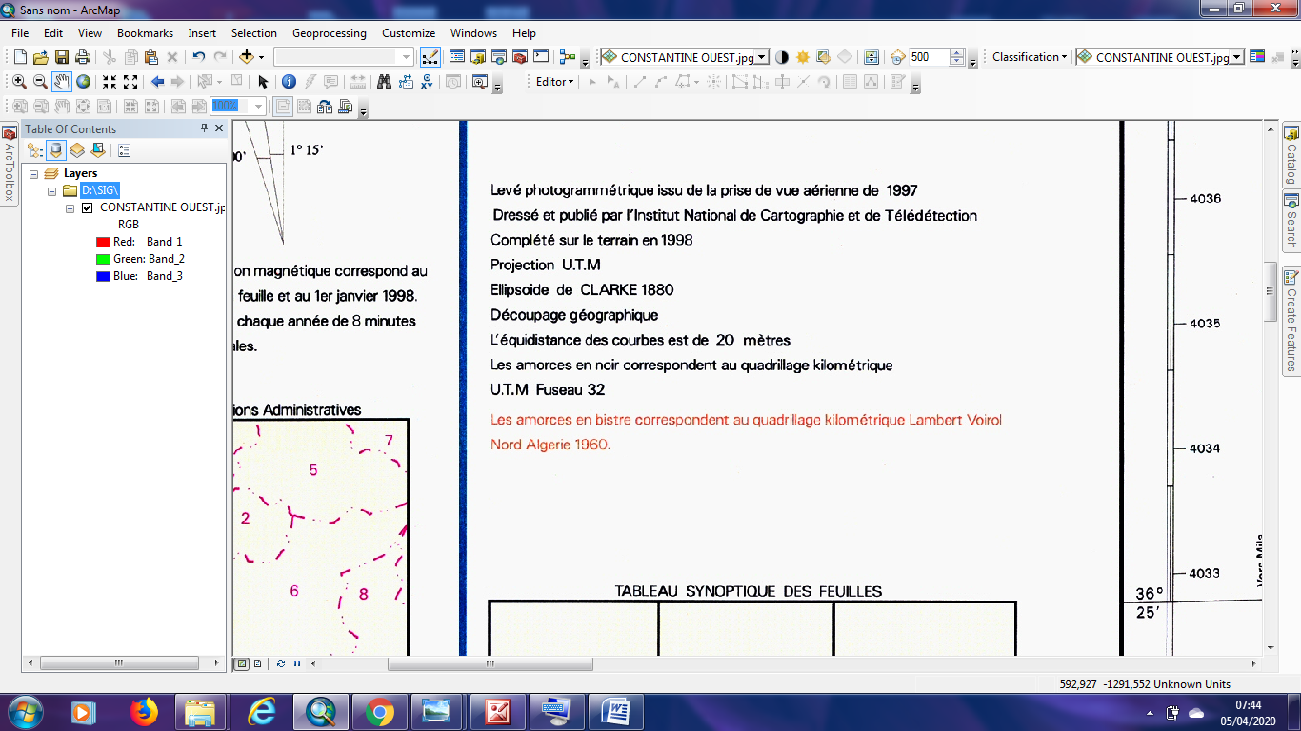

هنا نظام الإسقاط هوUTM والدليل أيضا سنجد غير الدقائق والثواني ساجد شبكة إحداثيات بلون مغاير هي أرقام وحدتها الكيلومتر مكتوبة بلون احمر ألان بعد معرفة نظام إسقاط الخريطة المرجعية سأدخل للبرنامج لإدخال نوع النظام من خلال المسار المشاراليه سابقا
View Data Frame Properties Coordinate System Projected Coordinate Systems
UTM WGS1984 Appliquer Ok
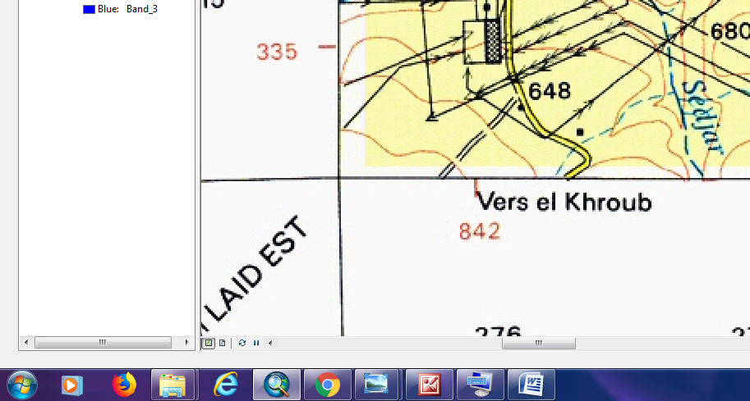
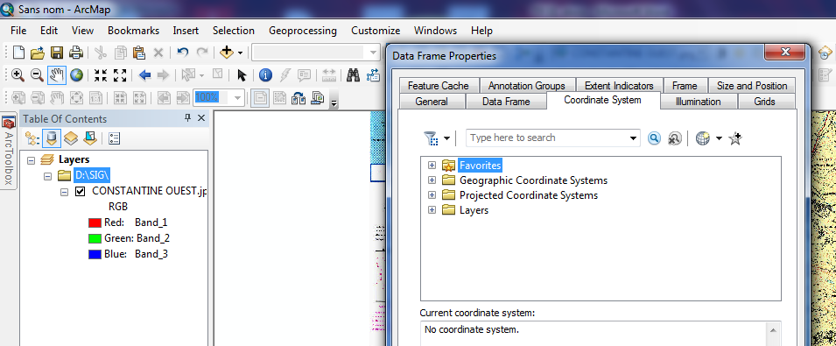
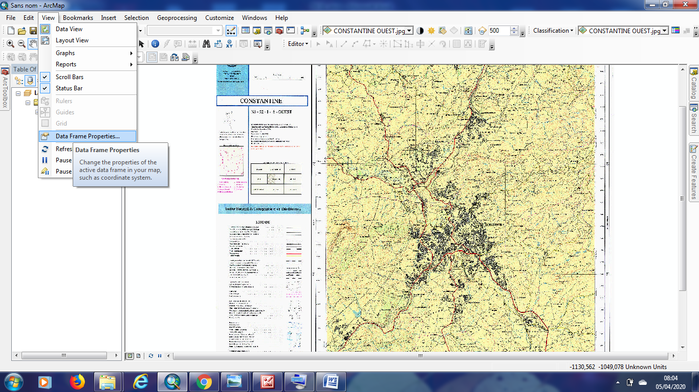

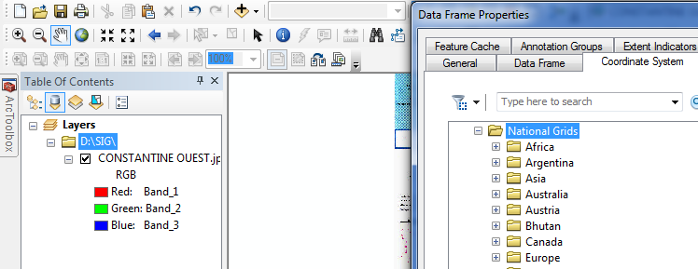

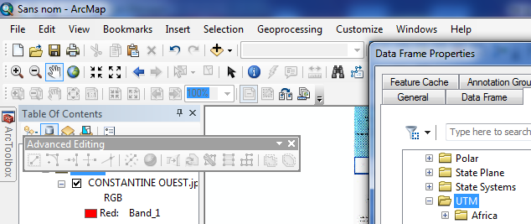

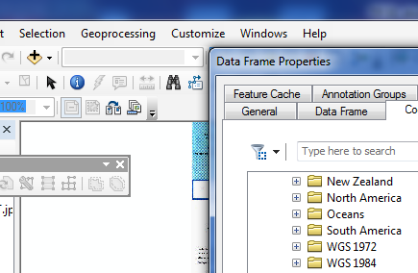

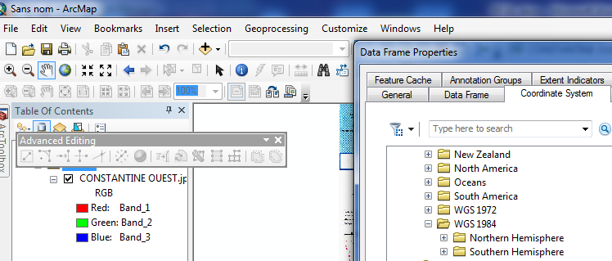

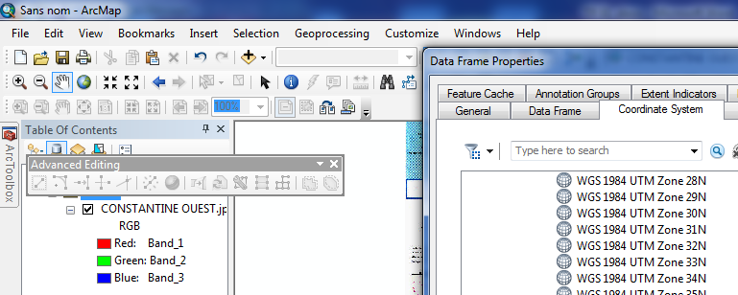
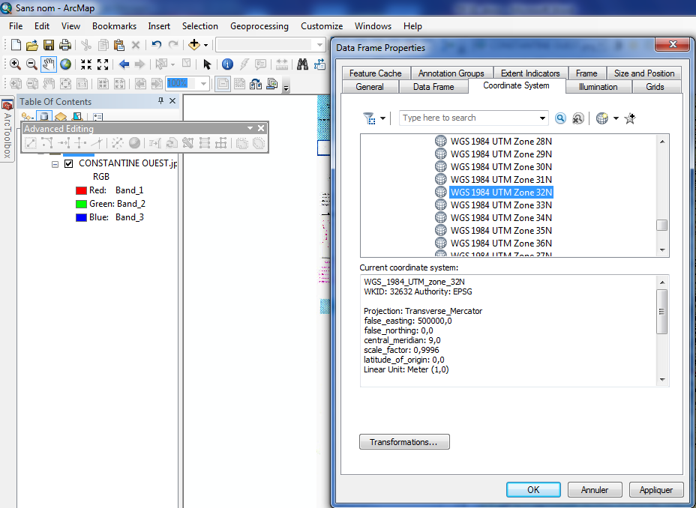

بعد الضغط على Appliquerثم Ok تتغير الإحداثيات إلى المتر ننتم تصحيحها إلى الكلمتر نفس الطريقة
View Data Frame Properties Coodinate System Projected Coordinate Systems
UTM WGS1984 ننقر مرتين عليها فتفتح خصائص نظام الإسقاط و نقوم بتغيير النظام المتري إلى النظام الكيلمتري
Appliquer Ok ثم للمرة الثانية Appliquer Ok
